PENYULUHAN POSYANDU BAGI IBU DAN ANAK DI DESA PLAYEN GUNUNG KIDUL
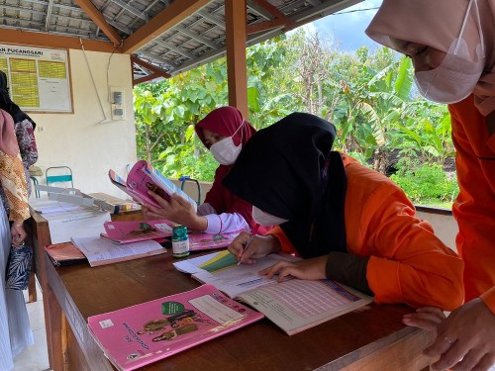

Pada hari selasa tanggal 23 April 2024. Mahasiwa FKM UAD Menyelenggarakan penyuluhan posyandu untuk ibu dan anak. Acara ini yang berlokasi di dusun Playen Gunung kidul, dalam rangka memberikan layanan terbaik kepada Masyarakat. Mahasiswa FKM UAD ini menyelenggarakan progam posyandu bagi ibu dan anak yang ada didesa playen gunungkidul.
Penyuluhan posyandu merupakan Upaya pemerintah untuk memudahkan Masyarakat memperoleh pelayanan Kesehatan bagi ibu dan anak. Tujuan adalah posyandu mencegah peningkatan kematian ibu dan bayi saat hamil. Namun tidak hanya ibu dan anak saja yang bisa mendapatkan pelayanan kesehatan namun semua warga boleh memeriksakan untuk memperoleh pelayanan Kesehatan.

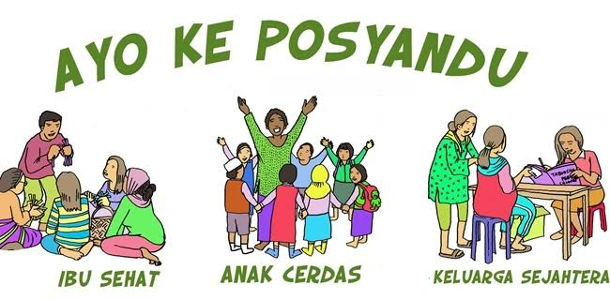
Manfaat posyadu memberikan layanan kesehatan ibu dan anak, KB, imunisasi, gizi, penanggulangan diare. Pemeliharaan kesehatan ibu seperti pemeriksaan kehamilan dan nifas, peningkatan gizi melalui pemberian vitamin dan pil penambah darah , imunisasi TT untuk ibu hamil. Selain itu posyandu memberikan pengetahuan dan pengalaman bagi ibu untuk mendukung perilaku hidup bersih dan sehat , memberikan ASI Ekslusif yang cukup untuk bayi tanpa pendamping makan / minum lainya. Masyarakat di desa playen senang mendapatkan pelayanan kesehatan / posyandu karena sangat bermanfaat bagi ibu dan balita , seperti mencukupi vitamin anak dan gizinya. Pesan bagi masyarakat lainya agar hidup bersih dan sehat.

SALSABILA NOVITASARI
UNIVERSITAS AHMAD DAHLAN
Jalan Prof. Dr. Soepomo, S.H. janturan Yogyakarta 55164
083870197378

